关于实施201#大楼3楼D区装修项目的
论证报告

一、项目概况
1.项目名称：201#大楼3楼D区装修项目。
2.建设地点：201#大楼3楼D区。
3.投资估算：76.5万元。
二、项目实施的必要性分析
按照集团总部对201#大楼2楼的整体布局调整规划，九洲电器财务部将从201#大楼2楼D区搬迁至201#大楼3楼D区。为满足办公需求，九洲电器运行保障中心向集团公司提交了《关于201#大楼3楼D区场地规划装修的请示》（详见附件），要求集团公司出资对201#大楼3楼D区进行装修，装修面积约1100㎡，总费用估算约100万元，主要内容涉及土建装饰装修、强弱电改造、空调系统布线等硬装以及窗帘、办公家具等软装。经与集团公司办公室、九洲电器运保中心多次沟通，最终建议硬装部分由集团出资并负责建设，软装部分由九洲电器出资并负责建设。
三、项目实施可行性分析
本项目位于九洲工业园区201#大楼3楼D区，将成为九洲电器财务部的办公场地，水电等基础设施配套完善、具备三通一平的施工条件。本次办公室改造由园区服务中心具体实施，确保进度、质量、安全可控。
四、项目经济性效果分析
根据场地实际情况，为充分利用办公空间，重新规划办公区域，以优化办公室布局、提高房间使用率。为节省开支、降低成本，按照充分利旧原则，本次装修改造优先使用可利旧安装材料及构件，包括201#大楼2楼C区办公室改造项目拆除的木纹铝合金玻璃隔墙等。
- 项目装修方案及布局图
本次改造工程是对201#大楼3楼D区进行装修，布局方案充分考虑了九洲电器的需求，既保证了空间的充分利用，又提高了使用的便捷性，并最终通过九洲电器的确认。
方案如下：
1.201#大楼3楼D区所有房间地面采用800*800mm瓷砖；
2.新增墙体采用200mm厚轻钢龙骨轻质隔墙；
3.每组办公隔断（靠墙位置）设置五孔电源插座（电源线RVV-5*4）；
4.领导办公室墙面设置五孔电源插座2个、地插2个（电源线RVV-5*4）；会议室墙面设置五孔电源插座2个、地插1个；资料室墙面设置五孔电源插座2个；
5.D301、D307入门处各设置配电箱1个，配电箱内配电空气开关，配电室进配电箱主电源线采用RVV-5*10。
此外，本次改造还特别注重了环保和节能的理念。在选材方面，我们优先选择了环保性能优异的材料，减少了对环境的污染。在照明方面，我们采用了节能灯具，既保证了充足的照明，又降低了能耗。墙面和地面采用了防滑、耐磨、易清洁的材质，既保证了使用的安全性，又便于日常的清洁和维护。
具体布局图如下:
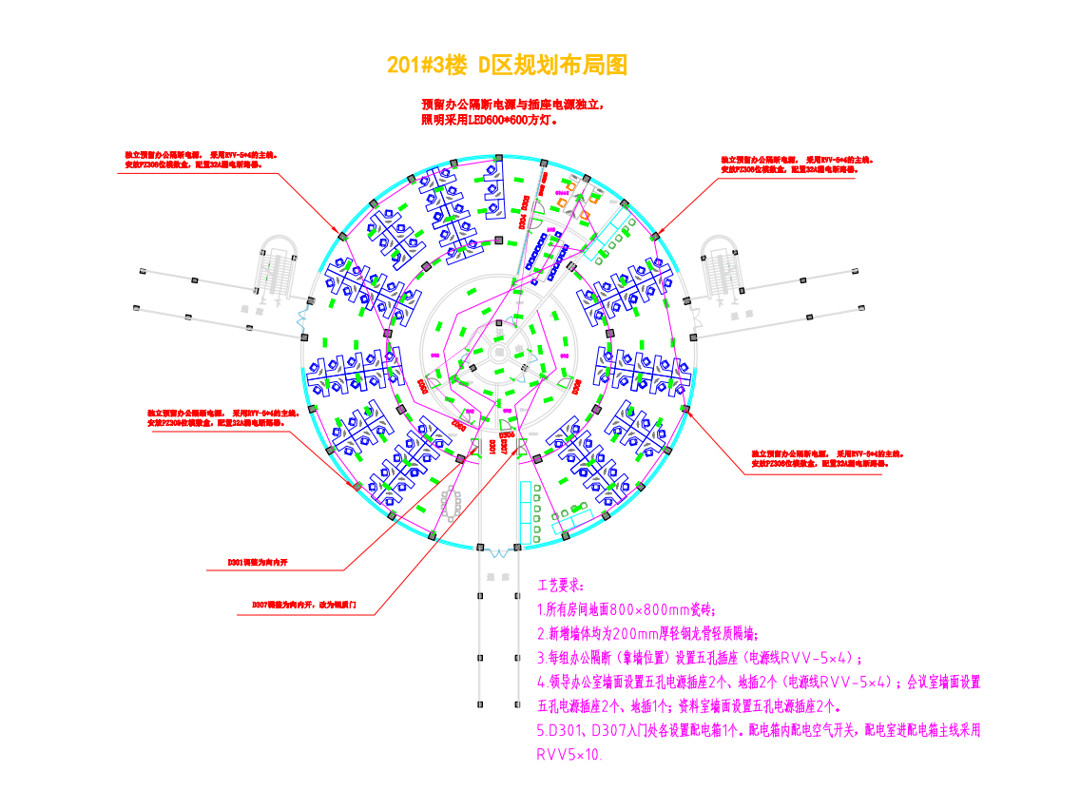
六、费用预算构成
参照《2020四川省建设工程工程量清单计价定额》《2013建设工程工程量清单计价规范》及相关文件进行编制了费用清单和估算，估算费用约87.5万元。经法务审计部审核后，调整为76.5万元。建议按照76.5万元立项，并以76.5万元作为控制价开展招采工作（详见附件），费用从“201#大楼3楼D区装修项目”中列支。

附：201#大楼3楼D区装修项目控制价

园区服务中心
2024年6月20日
